尚硅谷大数据项目之线上问诊实时数仓（业务数据采集平台）

（作者：尚硅谷研究院）

版本：V1.0

第1章 数据仓库概念

数据仓库（Data Warehouse）是为企业提供数据支持，以协助企业制定决策、改进业务流程和提高产品质量等方面的工具。它可以接收多种类型的输入数据，如业务数据、日志数据和爬虫数据等。然而，在本项目中，我们只对业务数据进行统计和分析。



第2章 项目需求及架构设计

2.1项目需求分析

本项目仅对业务数据分析处理。



2.2项目框架

2.2.1技术选型



2.2.2系统数据流程设计



2.2.3框架版本选型





2.2.4服务器选型



2.2.5集群规模



2.2.6集群资源规划设计

在企业中通常会搭建一套生产集群和一套测试集群。生产集群运行生产任务，测试集群用于上线前代码编写和测试。

1）生产集群

（1）参考腾讯云EMR官方推荐部署

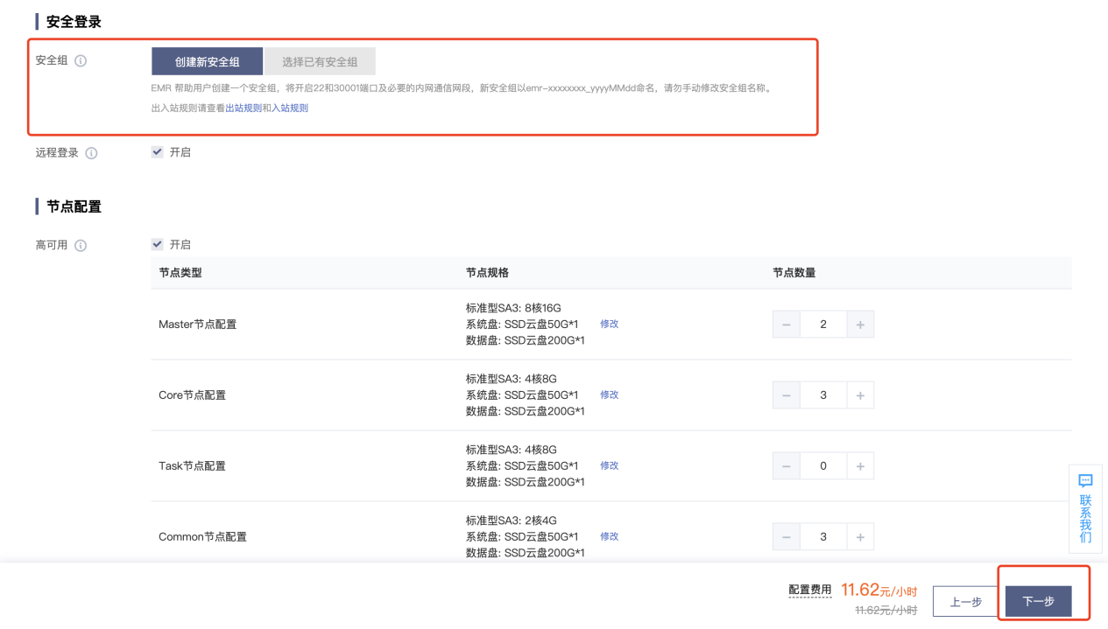

* Master节点：管理节点，保证集群的调度正常进行；主要部署NameNode、ResourceManager、HMaster等进程；非HA模式下数量为1，HA模式下数量为2。
* Core节点：为计算及存储节点，您在HDFS中的数据全部存储于core节点中，因此为了保证数据安全，扩容core节点后不允许缩容；主要部署DataNode、NodeManager、RegionServer等进程。非HA模式下数量≥2，HA模式下数量≥3。
* Common节点：为HA集群Master节点提供数据共享同步以及高可用容错服务；主要部署分布式协调器组件，如ZooKeeper、JournalNode等节点。非HA模式数量为0，HA模式下数量≥3。

（2）消耗内存的分开部署

（3）数据传输数据比较紧密的放在一起（Kafka、clickhouse）

（4）客户端尽量放在一到两台服务器上，方便外部访问

（5）有依赖关系的尽量放到同一台服务器（例如：Ds-worker和hive/spark）

|  |  |  |  |  |  |  |  |
| --- | --- | --- | --- | --- | --- | --- | --- |
| Master | Master | core | core | core | common | common | common |
| nn | nn | dn | dn | dn | JournalNode | JournalNode | JournalNode |
| rm | rm | nm | nm | nm |  |  |  |
|  |  |  |  |  | zk | zk | zk |
| hive | hive | hive | hive | hive |  |  |  |
|  |  | kafka | kafka | kafka |  |  |  |
| spark | spark | spark | spark | spark |  |  |  |
| datax | datax | datax | datax | datax |  |  |  |
| Ds-master | Ds-master | Ds-worker | Ds-worker | Ds-worker |  |  |  |
| maxwell |  |  |  |  |  |  |  |
| superset |  |  |  |  |  |  |  |
| mysql |  |  |  |  |  |  |  |
| flume | flume |  |  |  |  |  |  |
| flink | flink |  |  |  |  |  |  |
| PaloFe | PaloFe | PaloBe | PaloBe | PaloBe |  |  |  |
|  |  |  | redis |  |  |  |  |
| hbase |  |  |  |  |  |  |  |

2）测试集群服务器规划

|  |  |  |  |  |
| --- | --- | --- | --- | --- |
| 服务名称 | 子服务 | 服务器  hadoop102 | 服务器  hadoop103 | 服务器  hadoop104 |
| HDFS | NameNode | √ |  |  |
| DataNode | √ | √ | √ |
| SecondaryNameNode |  |  | √ |
| Yarn | NodeManager | √ | √ | √ |
| Resourcemanager |  | √ |  |
| Zookeeper | Zookeeper Server | √ | √ | √ |
| Flume（采集日志） | Flume | √ | √ |  |
| Kafka | Kafka | √ | √ | √ |
| Flume  （消费Kafka日志） | Flume |  |  | √ |
| Flume  （消费Kafka业务） | Flume |  |  | √ |
| Hive |  | √ | √ | √ |
| MySQL | MySQL | √ |  |  |
| DataX |  | √ | √ | √ |
| Spark |  | √ | √ | √ |
| DolphinScheduler | ApiApplicationServer | √ |  |  |
| AlertServer | √ |  |  |
| MasterServer | √ |  |  |
| WorkerServer | √ | √ | √ |
| LoggerServer | √ | √ | √ |
| Superset | Superset | √ |  |  |
| Flink |  | √ |  |  |
| Doris | PaloFe | √ | √ |  |
| PaloBe | √ | √ | √ |
| Redis |  | √ |  |  |
| Hbase | HMaster | √ | √ |  |
| HRegionServer | √ | √ | √ |
| 服务数总计 |  | 22 | 15 | 13 |

第3章 线上问诊业务数据说明

本次处理的数据全部都是线上问诊相关的数据，所有数据都是业务数据，没有用户行为日志。

3.1 字典表（dict）

|  |  |
| --- | --- |
| 字段名 | 字段说明 |
| id | 主键 |
| create_time | 条目创建时间 |
| update_time | 条目修改时间 |
| value | 值 |

3.2 医院信息表（hospital）

|  |  |
| --- | --- |
| 字段名 | 字段说明 |
| id | 主键 |
| create_time | 条目创建时间 |
| update_time | 条目修改时间 |
| address | 地址 |
| alias | 医院别名 |
| bed_num | 病床数量 |
| city | 市 |
| department_num | 科室数量 |
| district | 区县 |
| establish_time | 建立时间 |
| health_care_num | 医护人数 |
| insurance | 是否医保 |
| level | 医院级别，一级甲等，二级甲等.... |
| name | 医院名称 |
| province | 省（直辖市） |

3.3 医生信息表（doctor）

|  |  |
| --- | --- |
| 字段名 | 字段说明 |
| id | 主键 |
| create_time | 条目创建时间 |
| update_time | 条目修改时间 |
| birthday | 出生日期 |
| consultation_fee | 就诊费用 |
| gender | 性别：101.男 102.女 |
| name | 姓名 |
| specialty | 专业：详情见字典表5xx条目 |
| title | 职称：301. 医士 302. 医师 303. 主治医师 304. 副主任医师 305. 主任医师 |
| hospital_id | 所属医院 |

3.4 药物信息表（medicine）

|  |  |
| --- | --- |
| 字段名 | 字段说明 |
| id | 主键 |
| create_time | 条目创建时间 |
| update_time | 条目修改时间 |
| approval_code | 药物批号 |
| dose_type | 剂量 |
| name | 药品名称 |
| name_en | 英文名称 |
| price | 药品价格 |
| specs | 规格 |
| trade_name | 商品名 |

3.5 用户信息表（user）

|  |  |
| --- | --- |
| 字段名 | 字段说明 |
| id | 主键 |
| create_time | 条目创建时间 |
| update_time | 条目修改时间 |
| email | 电邮 |
| hashed_password | 登陆密码 |
| telephone | 电话号码 |
| username | 用户名 |

3.6 就诊人信息表（patient）

|  |  |
| --- | --- |
| 字段名 | 字段说明 |
| id | 主键 |
| create_time | 条目创建时间 |
| update_time | 条目修改时间 |
| birthday | 生日 |
| gender | 性别 |
| name | 姓名 |
| user_id | 所属用户 |

3.7 就诊表（consultation）

|  |  |
| --- | --- |
| 字段名 | 字段说明 |
| id | 主键 |
| create_time | 条目创建时间 |
| update_time | 条目修改时间 |
| consultation_fee | 咨询费用 |
| description | 病情描述 |
| diagnosis | 诊断 |
| rating | 评分：1-5分 |
| review | 评价 |
| status | 状态：201.未填写病情描述 202.未支付 203.已支付 204.正在诊断 205.诊断结束 206.已出处方 207.已评价 |
| doctor_id | 接诊医生 |
| patient_id | 就诊人 |
| user_id | 用户 |

3.8 处方表（prescription）

|  |  |
| --- | --- |
| 字段名 | 字段说明 |
| id | 主键 |
| create_time | 条目创建时间 |
| update_time | 条目修改时间 |
| instruction | 处方说明 |
| status | 处方状态：202.未支付 203.已支付 |
| total_amount | 总金额 |
| consultation_id | 关联就诊记录 |
| doctor_id | 接诊医生 |
| patient_id | 就诊人 |

3.9 处方详情表（prescription_detail）

|  |  |
| --- | --- |
| 字段名 | 字段说明 |
| id | 主键 |
| create_time | 条目创建时间 |
| update_time | 条目修改时间 |
| count | 药量 |
| instruction | 服用说明 |
| medicine_id | 药品 |
| prescription_id | 所属处方 |

3.10 支付表（payment）

|  |  |
| --- | --- |
| 字段名 | 字段说明 |
| id | 主键 |
| create_time | 条目创建时间 |
| update_time | 条目修改时间 |
| payment_amount | 支付金额 |
| status | 支付状态：202.未支付 203.已支付 |
| consultation_id | 关联就诊记录（二选一） |
| prescription_id | 关联处方（二选一） |
| user_id | 支付用户 |

第4章 环境准备

4.1服务器和JDK准备

4.4.1服务器准备

安装如下文档配置步骤，分别安装hadoop102、hadoop103、hadoop104三台主机。



4.4.2阿里云服务器准备（可选）



4.4.3编写集群分发脚本xsync

1）xsync集群分发脚本

（1）需求：循环复制文件到所有节点的相同目录下

（2）需求分析

① rsync命令原始拷贝：

rsync -av /opt/module root@hadoop103:/opt/

② 期望脚本：

xsync要同步的文件名称

③ 说明：在/home/atguigu/bin这个目录下存放的脚本，atguigu用户可以在系统任何地方直接执行。

（3）脚本实现

① 在用的家目录/home/atguigu下创建bin文件夹

[atguigu@hadoop102 ~]$ mkdir bin

②在/home/atguigu/bin目录下创建xsync文件，以便全局调用

[atguigu@hadoop102 ~]$ cd /home/atguigu/bin

[atguigu@hadoop102 ~]$ vim xsync

在该文件中编写如下代码

#!/bin/bash

#1. 判断参数个数

if [ $# -lt 1 ]

then

echo Not Enough Arguement!

exit;

fi

#2. 遍历集群所有机器

for host in hadoop102 hadoop103 hadoop104

do

echo ==================== $host ====================

#3. 遍历所有目录，挨个发送

for file in $@

do

#4判断文件是否存在

if [ -e $file ]

then

#5. 获取父目录

pdir=$(cd -P $(dirname $file); pwd)

#6. 获取当前文件的名称

fname=$(basename $file)

ssh $host “mkdir -p $pdir”

rsync -av $pdir/$fname $host:$pdir

else

echo $file does not exists!

fi

done

done

③ 修改脚本xsync具有执行权限

[atguigu@hadoop102 bin]$ chmod +x xsync

④ 测试脚本

[atguigu@hadoop102 bin]$ xsync xsync

4.4.4 SSH无密登录配置

说明：这里面只配置了hadoop102、hadoop103到其他主机的无密登录；因为hadoop102未外配置的是NameNode，hadoop103配置的是ResourceManager，都要求对其他节点无密访问。

（1）hadoop102上生成公钥和私钥：

[atguigu@hadoop102 .ssh]$ ssh-keygen -t rsa

然后敲（三个回车），就会生成两个文件id_rsa（私钥）、id_rsa.pub（公钥）

（2）将hadoop102公钥拷贝到要免密登录的目标机器上

[atguigu@hadoop102 .ssh]$ ssh-copy-id hadoop102

[atguigu@hadoop102 .ssh]$ ssh-copy-id hadoop103

[atguigu@hadoop102 .ssh]$ ssh-copy-id hadoop104

（3）hadoop103上生成公钥和私钥：

[atguigu@hadoop103 .ssh]$ ssh-keygen -t rsa

然后敲（三个回车），就会生成两个文件id_rsa（私钥）、id_rsa.pub（公钥）

（4）将hadoop103公钥拷贝到要免密登录的目标机器上

[atguigu@hadoop103 .ssh]$ ssh-copy-id hadoop102

[atguigu@hadoop103 .ssh]$ ssh-copy-id hadoop103

[atguigu@hadoop103 .ssh]$ ssh-copy-id hadoop104

4.4.5 JDK准备

1）卸载现有JDK（3台节点）

[atguigu@hadoop102 opt]# sudo rpm -qa | grep -i java | xargs -n1 sudo rpm -e --nodeps

[atguigu@hadoop103 opt]# sudo rpm -qa | grep -i java | xargs -n1 sudo rpm -e --nodeps

[atguigu@hadoop104 opt]# sudo rpm -qa | grep -i java | xargs -n1 sudo rpm -e --nodeps

（1）rpm -qa：表示查询所有已经安装的软件包

（2）grep -i：表示过滤时不区分大小写

（3）xargs -n1：表示一次获取上次执行结果的一个值

（4）rpm -e --nodeps：表示卸载软件

2）用Xftp工具将JDK导入到hadoop102的/opt/software文件夹下面

点击图标打开Xftp

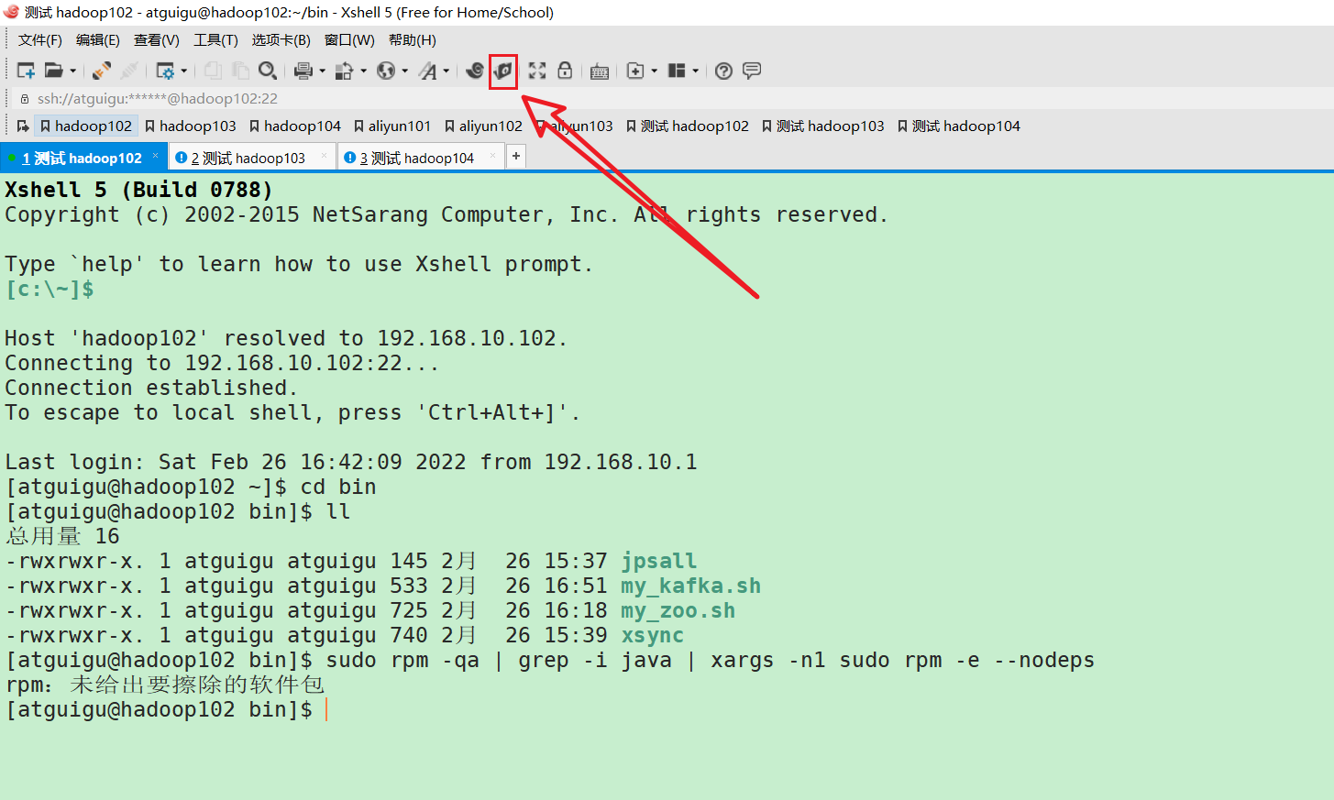

左侧窗口对应windows文件系统，右侧窗口对应Linux文件系统，找到对应目录，将JDK拖动到右侧窗口即可完成上传。

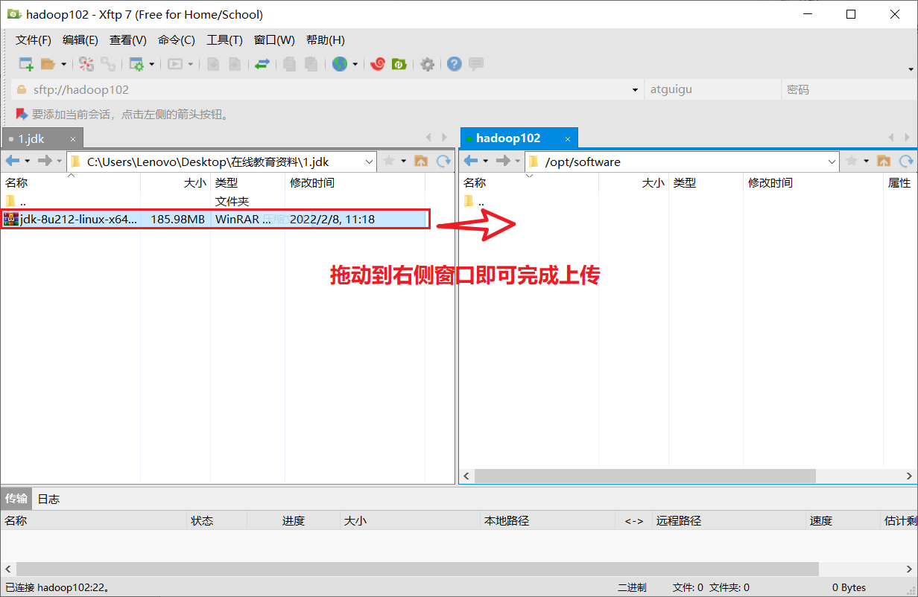

3）在Linux系统下的opt目录中查看软件包是否导入成功

[atguigu@hadoop102 software]# ls /opt/software/

看到如下结果：

jdk-8u212-linux-x64.tar.gz

4）解压JDK到/opt/module目录下

[atguigu@hadoop102 software]# tar -zxvf jdk-8u212-linux-x64.tar.gz -C /opt/module/

5）配置JDK环境变量

（1）新建/etc/profile.d/my_env.sh文件

[atguigu@hadoop102 module]# sudo vim /etc/profile.d/my_env.sh

添加如下内容，然后保存（:wq）退出

#JAVA_HOME

export JAVA_HOME=/opt/module/jdk1.8.0_212

export PATH=$PATH:$JAVA_HOME/bin

（2）让环境变量生效

[atguigu@hadoop102 software]$ source /etc/profile.d/my_env.sh

6）测试JDK是否安装成功

[atguigu@hadoop102 module]# java -version

如果能看到以下结果、则Java正常安装

java version “1.8.0_212”

7）分发JDK

[atguigu@hadoop102 module]$ xsync /opt/module/jdk1.8.0_212/

8）分发环境变量配置文件

[atguigu@hadoop102 module]$ sudo /home/atguigu/bin/xsync /etc/profile.d/my_env.sh

9）分别在hadoop103、hadoop104上执行source

[atguigu@hadoop103 module]$ source /etc/profile.d/my_env.sh

[atguigu@hadoop104 module]$ source /etc/profile.d/my_env.sh

4.4.6环境变量配置说明

Linux的环境变量可在多个文件中配置，如/etc/profile，/etc/profile.d/*.sh，~/.bashrc，~/.bash_profile等，下面说明上述几个文件之间的关系和区别。

bash的运行模式可分为login shell和non-login shell。

例如，我们通过终端，输入用户名、密码，登录系统之后，得到就是一个login shell。而当我们执行以下命令ssh hadoop103 command，在hadoop103执行command的就是一个non-login shell。



这两种shell的主要区别在于，它们启动时会加载不同的配置文件，login shell启动时会加载/etc/profile，~/.bash_profile，~/.bashrc。non-login shell启动时会加载~/.bashrc。

而在加载~/.bashrc（实际是~/.bashrc中加载的/etc/bashrc）或/etc/profile时，都会执行如下代码片段，

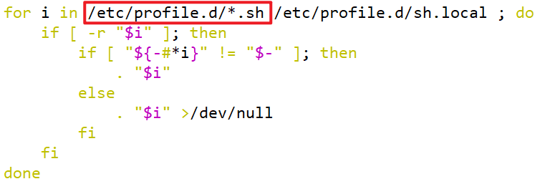

因此不管是login shell还是non-login shell，启动时都会加载/etc/profile.d/*.sh中的环境变量。

4.2集群所有进程查看脚本

1）在/home/atguigu/bin目录下创建脚本xcall.sh

[atguigu@hadoop102 bin]$ vim xcall.sh

2）在脚本中编写如下内容

#! /bin/bash

for i in hadoop102 hadoop103 hadoop104

do

echo --------- $i ----------

ssh $i “$*”

done

3）修改脚本执行权限

[atguigu@hadoop102 bin]$ chmod 777 xcall.sh

4）启动脚本

[atguigu@hadoop102 bin]$ xcall.sh jps

4.3 Zookeeper安装

4.3.1安装ZK

详见：尚硅谷大数据技术之Zookeeper



4.4 Hadoop安装

详见：尚硅谷大数据技术之Hadoop（入门）



4.4.1项目经验之HDFS存储多目录

1）生产环境服务器磁盘情况

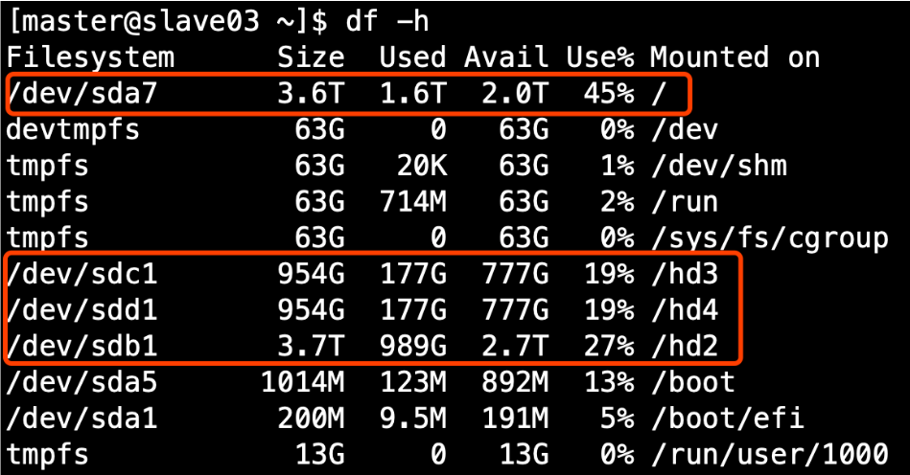

2）在hdfs-site.xml文件中配置多目录，注意新挂载磁盘的访问权限问题。

HDFS的DataNode节点保存数据的路径由dfs.datanode.data.dir参数决定，其默认值为file://${hadoop.tmp.dir}/dfs/data，若服务器有多个磁盘，必须对该参数进行修改。如服务器磁盘如上图所示，则该参数应修改为如下的值。

<property>

<name>dfs.datanode.data.dir</name>

<value>file:///dfs/data1,file:///hd2/dfs/data2,file:///hd3/dfs/data3,file:///hd4/dfs/data4</value>

</property>

注意：每台服务器挂载的磁盘不一样，所以每个节点的多目录配置可以不一致。单独配置即可。

4.4.2集群数据均衡

1）节点间数据均衡

开启数据均衡命令：

start-balancer.sh -threshold 10

对于参数10，代表的是集群中各个节点的磁盘空间利用率相差不超过10%，可根据实际情况进行调整。

停止数据均衡命令：

stop-balancer.sh

2）磁盘间数据均衡

（1）生成均衡计划（我们只有一块磁盘，不会生成计划）

hdfs diskbalancer -plan hadoop103

（2）执行均衡计划

hdfs diskbalancer -execute hadoop103.plan.json

（3）查看当前均衡任务的执行情况

hdfs diskbalancer -query hadoop103

（4）取消均衡任务

hdfs diskbalancer -cancel hadoop103.plan.json

4.4.3项目经验之Hadoop参数调优

1）HDFS参数调优hdfs-site.xml

The number of Namenode RPC server threads that listen to requests from clients. If dfs.namenode.servicerpc-address is not configured then Namenode RPC server threads listen to requests from all nodes.

NameNode有一个工作线程池，用来处理不同DataNode的并发心跳以及客户端并发的元数据操作。

对于大集群或者有大量客户端的集群来说，通常需要增大参数dfs.namenode.handler.count的默认值10。

<property>

<name>dfs.namenode.handler.count</name>

<value>10</value>

</property>

dfs.namenode.handler.count= $20×\log_{e}^{Cluster Size}$，比如集群规模为8台时，此参数设置为41。可通过简单的python代码计算该值，代码如下。

[atguigu@hadoop102 ~]$ python

Python 2.7.5 (default, Apr 11 2018, 07:36:10)

[GCC 4.8.5 20150623 (Red Hat 4.8.5-28)] on linux2

Type “help”, “copyright”, “credits” or “license” for more information.

>>> import math

>>> print int(20*math.log(8))

41

>>> quit()

2）YARN参数调优yarn-site.xml

（1）情景描述：总共7台机器，每天几亿条数据，数据源->Flume->Kafka->HDFS->Hive

面临问题：数据统计主要用HiveSQL，没有数据倾斜，小文件已经做了合并处理，开启的JVM重用，而且IO没有阻塞，内存用了不到50%。但是还是跑的非常慢，而且数据量洪峰过来时，整个集群都会宕掉。基于这种情况有没有优化方案。

（2）解决办法：

内存利用率不够。这个一般是Yarn的2个配置造成的，单个任务可以申请的最大内存大小，和Hadoop单个节点可用内存大小。调节这两个参数能提高系统内存的利用率。

（a）yarn.nodemanager.resource.memory-mb

表示该节点上YARN可使用的物理内存总量，默认是8192（MB），注意，如果你的节点内存资源不够8GB，则需要调减小这个值，而YARN不会智能的探测节点的物理内存总量。

（b）yarn.scheduler.maximum-allocation-mb

单个任务可申请的最多物理内存量，默认是8192（MB）。

4.5 Kafka安装

4.5.1 Kafka集群安装

详见：尚硅谷大数据技术之Kafka



4.6 MySQL安装



第5章 业务数据采集模块

## 5.1 数据模拟

在/opt/module中新建mock-medical目录，将mock-medical-1.1.jar和application.yaml上传到改目录中：

[atguigu@hadoop102 ~]$ mkdir /opt/module/mock-medical

[atguigu@hadoop102 ~]$ cd opt/module/mock-medical

# 上传文件

[atguigu@hadoop102 mock-medical]$ ll

总用量 34208

-rw-rw-r--. 1 atguigu atguigu 335 5月 12 08:47 application.yaml

-rw-rw-r--. 1 atguigu atguigu 35024769 5月 12 08:46 mock-medical-1.1.jar

编辑application.yaml，配置数据连接：

spring:

profiles:

active: common

datasource:

url: 'jdbc:mysql://hadoop102:3306/medical?useSSL=false&allowPublicKeyRetrieval=true'

username: 'root'

password: '000000'

mock:

# 模拟数据生成的时间起始日期，与当天日期保持一致

date: '2023-05-09'

# 取值范围0-1，数值越大，数据时间越紧凑

enthusiasm: 0.1

首先在MySQL中创建数据库：

[atguigu@hadoop102 mock-medical]$ mysql -uroot -p000000 -e"drop database if exists medical;create database medical charset utf8mb4 collate utf8mb4_general_ci;"

之后按照命令行提示，执行以下命令：

[atguigu@hadoop102 mock-medical]$ java -jar mock-medical-1.1.jar

即可生成2023-05-09日的数据。反复执行该jar包可以不断生成后续日期的数据，没执行一次推后一天。

将以上的命令封装为一个脚本，以后方便处理：

[atguigu@hadoop102 ~]$ mkdir -p /home/atguigu/bin

[atguigu@hadoop102 ~]$ vim /home/atguigu/bin/medical_mock.sh

内容如下：

#!/bin/bash

for ((i=0; i < $1; i++))

do

echo "正在执行第 $[ $i + 1 ] 次数据模拟"

ssh hadoop102 "cd /opt/module/medical/; java -jar mock-medical-1.1.jar"

done

添加执行权限后。

[atguigu@hadoop102 ~]$ chmod +x /home/atguigu/bin/medical_mock.sh

执行medical_mock.sh即可生成指定天数的数据，用法如下。

[atguigu@hadoop102 bin]$ medical_mock.sh **1**

正在执行第 1 次数据模拟

正在初始化Spring Boot环境

. ____ _ __ _ _

/\\ / ___'_ __ _ _(_)_ __ __ _ \ \ \ \

( ( )\___ | '_ | '_| | '_ \/ _` | \ \ \ \

\\/ ___)| |_)| | | | | || (_| | ) ) ) )

' |____| .__|_| |_|_| |_\__, | / / / /

=========|_|==============|___/=/_/_/_/

:: Spring Boot :: (v2.7.11)

初始化数据中...

正在模拟2023-05-09T23:59:50

正在将数据写入数据库...

数据写入完成

## 5.2 采集通道



## 5.3 采集工具



## 5.4 采集通道Maxwell配置

（1）启动Zookeeper、Kafka集群及Maxwell

（2）启动一个Kafka Console Consumer，消费topic_db数据

[atguigu@hadoop102 maxwell]$ kafka-console-consumer.sh --bootstrap-server hadoop102:9092 --topic topic_db

（3）生成模拟数据

[atguigu@hadoop102 bin]$ medical_mock.sh 1

（4）观察Kafka消费者是否能消费到数据

{"database":"**medical**","table":"**payment**","type":"**update**","ts":1683598964,"xid":98672,"xoffset":6769,"data":{"id":3913,"create_time":"2023-05-09 23:59:50.000000","update_time":"2023-05-02 00:01:20.000000","payment_amount":20.00,"status":203,"consultation_id":3410,"prescription_id":null,"user_id":702},"old":{"update_time":"2023-05-09 23:59:50.000000","status":202}}